甘肃省定西市安定区2020-2021学年八年级上学期期末考试物理试题
命题教师:
题 号 | 一 | 二 | 三 | 四 | 五 | 总 分
得 分
一、选择题（下列每小题给出的四个选项中只有一个选项正确。本题共10个小题，每小题2分，共20分）
题号 | 1 | 2 | 3 | 4 | 5 | 6 | 7 | 8 | 9 | 10
答案

1.在我们学习、生活中所涉及到的下列数值最接近实际情况的是（ ）
A．人体正常体温约为40℃ B．八年级物理课本的长度约为26cm
C．人步行的速度约为10m/s D．中学生的平均质量约为50g
2.下列关于声音的说法中不正确的是（ ）
A．俗话说“隔墙有耳”，说明固体也能传声 B．“震耳欲聋”主要说明声音的音调高
C．“闻其声而知其人”主要根据声音的音色来判断的 D．声音在真空中不能传播
3.下列实例是利用声传递能量的是( )
A. 利用超声波给金属工件探伤 B. 利用超声波排除人体内的结石
C. 医生通过听诊器给病人诊断疾病 D. 超声波导盲仪帮助盲人出行
4.下列物态变化中属于液化的是( )
A. 加在饮料中的冰块逐渐变小 B. 飞机在蔚蓝的天空飞过，留下长长的“尾巴”
C. 樟脑丸越放越小 D. 冰箱冷冻室的内壁结了“白霜”
5.阳光灿烂的日子，行走在绿树成荫的街道上，常常见到地面上有一些圆形的光斑，这些光斑是( )
A. 树叶的实像 B. 树叶的虚像 C. 太阳的实像 D. 太阳的虚像
6.如下图所示的四种现象中，由于光的反射形成的是（ ）
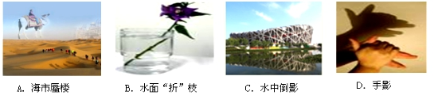
7.集体照相时，发现有些人没有进入镜头，为了使全体人员都进入镜头，应采取（ ）
A．人不动，照相机离人远一些，镜头往里缩一些
B．人不动，照相机离人近一些，镜头往里缩一些
C．人不动，照相机离人近一些，镜头往前伸一些
D．照相机和镜头都不动，人站近一些
8.关于质量和密度，下列说法正确的是( )
A. 物体质量的大小与地理位置无关 B. 由同种物质组成的物体,体积大的密度小
C. 冰熔化成水，密度变小 D. 物质的密度与质量成正比
9.某同学参加百米赛跑，跑前24m用了4s，跑完100m共用了12s，则该同学百米赛跑的平均速度是（ ）
A. 6m/s B. 8.3m/s C. 7.15m/s D. 7.75m/s
10.如图所示是甲和乙两种物质的质量和体积的关系图像，下列说法正确的是( )
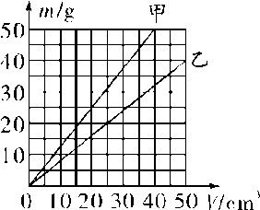
A. 乙物质的密度比水的密度大
B. 体积为50 cm³的乙物质的质量为35 g
C. 质量为25 g的甲物质的体积为30 cm³
D. 当甲和乙两物质的质量相同时，乙物质的体积较大

二、填空题（本题共7个小题，每空2分，共26分）
11. 站在行驶的火车上的乘客看到树木向东运动，他是以 为参照物的；若以地面为参照物，火车正在向 运动。
- 小明同学上学迟到了，走到教室门外时，听到上课老师的声音，就知道正在上物理课。
他除了根据讲课内容外，还可以根据声音的 来判断。当教室外面出现嘈杂的声音时，关闭门窗是为了在 减弱噪声。
- 从冰箱中取出的冻鱼在空气中放置一会儿，冻鱼身上出现一层白霜，又过一段时间，冻
鱼身上的霜变成了水。此过程经历的物态变化是先 后 。
- 在古诗词中，也有许多描述光现象的诗句，如“潭清疑水浅”说的就是光的 现
象，“池水映明月”说的就是光的 现象。
- 一个人站在竖直放置的平面镜前4m处，则像距离人 m远；如果此人以1m/s的
速度靠近镜面，则2s时，人和像的距离为 m。
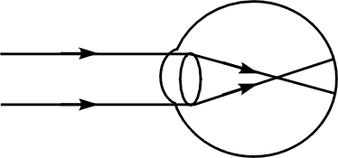
16. 人的眼球就像照相机,晶状体和角膜共同作用相当于一个 ；小丽的眼睛成像情况如图所示,为矫正视力应当配戴镜片为________的眼镜。(均选填“凸透镜”或“凹透镜”)

- 17. 有甲、乙两个金属球，它们的质量之比为m_{甲}：m_{乙}=5：4，体积之比为V_{甲}：V_{乙}=1：2，
- 则这两种金属的密度之比ρ_{甲}：ρ_{乙}等于 。
三、识图、作图题（本题共4个小题，共10分）
18. （2分）如图所示，用刻度尺测量物体的长度，其读数为________cm。

19.（4分）(1)用作图法画出烛焰S点的像S’；(2)请画出下图中对应的入射光线或折射光线。

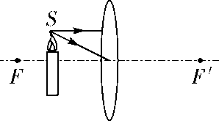
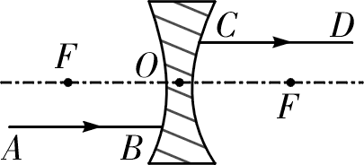

20.（2分）在下图中用平面镜成像特点作出物体AB的像。
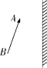

21.（2分）如图所示，从S点发出的一条光线，经平面镜MN反射后，其反射光线恰好通过P点，请你作出这条入射光线并完成光路图。
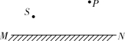
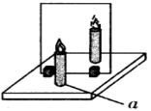

第22题

四、实验题（本题共3个小题，共26分）
22.（10分）下面是小华进行探究“平面镜成像特点”的活动过程。
（1）实验室有厚为0.2cm的透明玻璃板A和厚为0.5cm的透明玻璃板B。为了减小误差，他应该选用________玻璃板做实验（填“A”或“B”）。
（2）为了便于观察，该实验最好在________的环境中进行（填“较明亮”或“较黑暗”）。
（3）如图所示，把点燃的a蜡烛放在玻璃板的前面，可以看到它在玻璃板后面的像，如果将a蜡烛向玻璃板靠近，则像的大小会________（填“变大”、“不变”或“变小”）。
（4）如果在a蜡烛像的位置上放一张白纸板做光屏，则在白纸板上________（填“能”或“不能”）承接到a蜡烛的像，这说明平面镜所成的像是________像。
23.（8分）在利用光具座进行凸透镜成像的实验中：
（1）如图甲所示，一束平行于凸透镜主光轴的光线经过凸透镜后，在光屏上形成了一
个最小、最亮的光斑。由图可知，则此凸透镜焦距约是__________ cm。
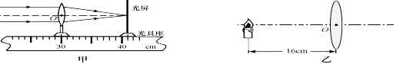
（2）将蜡烛、凸透镜、光屏依次放在光具座上，并将三者的中心大致调在 。
（3）调整后，把烛焰放在距凸透镜16cm处时（如图乙），在凸透镜另一侧前后移动光屏，会在光屏上得到一个倒立、__________ 的实像（填“放大”或“缩小”）；__________ 就是利用这一成像规律工作的（选填“照相机”、“投影仪”或“放大镜”）。
24.（8分）小明爸爸有一枚印章，小明想知道印章的密度，于是在实验室进行了以下操作：
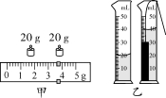

(1)（2分）将天平放在水平桌面上，将游码移至标尺左端________处；调节平衡螺母，使指针指在分度盘____________处。
(2)（2分）用调好的天平测印章的质量，天平平衡时砝码的质量和游码在标尺上的位置如图甲所示，则印章的质量是________g。
(3)（2分）用量筒测量印章的体积情况如图乙所示，则印章的体积是______cm³。
(4)（2分）通过计算，得出印章的密度是 kg/m³。
五、计算与简答题（本题共3个小题，共18分）
25.（4分）寒冷的冬天，窗玻璃上常常会出现美丽的“冰花”。
（1）（2分）请问这美丽的“冰花”是在窗玻璃的室内表面上形成的还是在窗玻璃的室外表面上形成的？
（2）（2分）请你解释“冰花”是怎么形成的。

26.（6分）一种装矿泉水的空瓶质量为50g，用它装满矿泉水后总质量为550g，则：
(1)（3分）该矿泉水瓶的容积是多少ml?
(2)（3分）若用该矿泉水瓶来装家庭常用的酱油，装满后能装多少g酱油？ (ρ_{矿泉水}＝1.0×10³kg/m³ ，ρ_{酱油}＝1.1×10³kg/m³)

27.(8分）一钢球的体积为50cm³。用天平称出该钢球的质量为237g。
（ρ_{钢}=7.9×l0³kg／m³, ρ_{煤油}=0.8×l0³kg／m³）求：
（1）（3分）此钢球是空心的还是实心的？
（2）（2分）若为空心的，空心部分的体积是多少？
（3）（3分）如果在空心部分注满煤油，则钢球的总质量为多少？

安定区2020—2021学年度第一学期期末质量检测试卷
八年级物理参考答案
一、选择题（下列每小题给出的四个选项中只有一个选项正确。本题共10个小题，每小题2分，共20分）
1.B 2.B 3.B 4.B 5.C 6.C 7.A 8.A 9.B 10.D
二、填空题（本题共7个小题，每空2分，共26分）
11.火车 西； 12.音色 传播过程中； 13.凝华 熔化； 14.折射 反射；
15. 8 4； 16.凸透镜 凹透镜； 17. 5:2
三、识图、作图题（本题共4个小题，共10分）
18. 1.60； 19—21题答案略
四、实验题（本题共3个小题，共26分）
22.（10分）（1）A (2)较黑暗； （3）不变 ； （4）不能 虚 ；
23.（8分）（1）11.0 或11； （2）同一高度 ； （3）放大 投影仪 ；
24.（8分）（1）零刻度线 中线； （2）43.6； （3）20； （4）2.18×10³ ；
五、计算与简答题（本题共3个小题，共18分）
25.（4分）
（1）（2分）“冰花”是在窗玻璃的室内表面上形成的；
（2）（2分）室内温度高，室内热的水蒸气遇到温度低的玻璃，放热、凝华成小冰晶，附着在窗玻璃的内表面上，形成“冰花”．
- （6分）
（1）（3分）矿泉水的质量：m_{水}=m_{总}-m_{瓶}=550g-50g=500g；
由ρ=m/V可得，矿泉水瓶的容积V=V_{水}=m_{水}/ρ_{水}=500g/1g/cm³=500cm³=500ml；
（2）（3分）能装酱油的体积就等于瓶子的容积，即V_{酱油}=V=500cm³．装满后酱油的质量
m_{酱油}=ρ_{酱油}V=1.1g/cm³×500cm³=550g．
27.（8分）
（1）（3分）V_{球}=50cm³； ρ_{钢}=7.9×10³kg/m³=7.9g/cm³; m_{钢}=237g
由v=m/ρ得钢球中钢的体积（实心体积）
V_{钢}=m_{钢}/ρ_{钢}=237g/7.9g/cm³=237g/7.9g/cm³=30cm³
因为V_{球}＞V_{钢}，所以此钢球是空心的；
（2）（2分）钢球空心部分体积为：V_{空}=50cm³-30cm³=20cm³
(3)（3分）空心部分注满煤油的质量为：
m_{煤}=ρ_{煤}V_{空}=0.8g/cm³×20cm³=16g，
所以，空心部分注满煤油后钢球总质量为：
m_{总}=m_{球}+m_{煤油}=237g+16g=253g．

